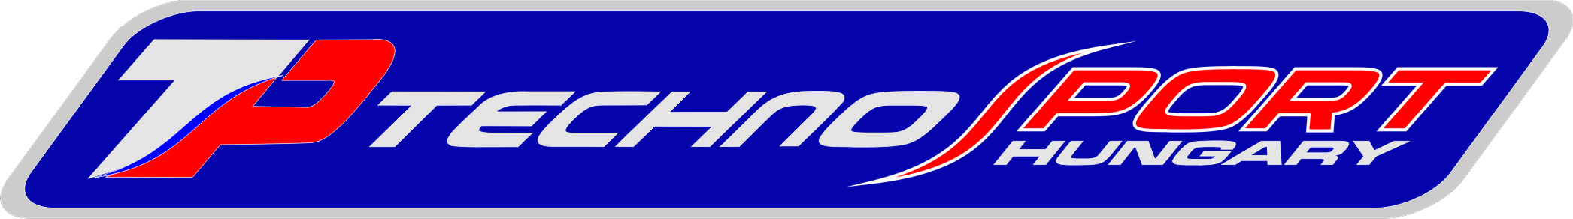

A Magyar Tereprally 2009 évad a hétvégén elkezdődik végre!

Igaz, csak nyáron rendezik a bajnokságot, nem baj, hogy vérbeli 4x4 versenygépek, biztos a megfázástól félnek egyesek. „Kicsit kicsi, kicsit savanyú de a miénk”, ahogy klasszikust idézzek. Ebben a sanyarú gazdasági helyzetben talán inkább örülnünk kellene ennek az 5 hazai futamnak is.

Jó hír viszont, hogy régi-új párost jelenthetünk be a Csapatunk színeiben.
Korda Erik- Tóth Gyuri 2009 évbe is a TSP Nissan Navara D40 T1-es autójával fog harcba szállni a Magyar Bajnokságban. Tavalyi évben már összeismerkedtek az autóval, idén már eredményeket kell felmutatni.

Nagyon szeretnénk és saját sikerünkként örülnénk neki, ha minden versenyen a dobogón köszönthetnénk a párost. Ezen fogunk közösen dolgozni a Korda Racingal 2009-ben.

Egy új honlapot is indítottunk a régi megszokott mellett, ahol már angol nyelven is tájékozódhatnak a Technosport Hungary életéről.

www.tsp-racing.hu www.technosport.hu

1. verseny: Bomba Energy Drink Kupa – Derecske (Debrecentől dél-nyugatra) ápr.10-12

Várunk minden szurkolót a szervizparkokban és a versenypályákon egyaránt.

Sziasztok

TSP Racing Factory

